一、泸县第二人民医院
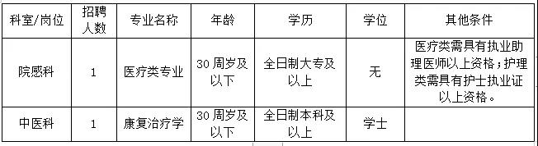

- 石桥分院
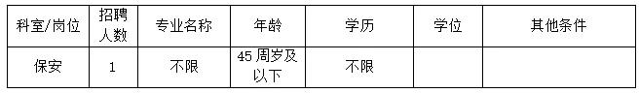

- 玄滩分院
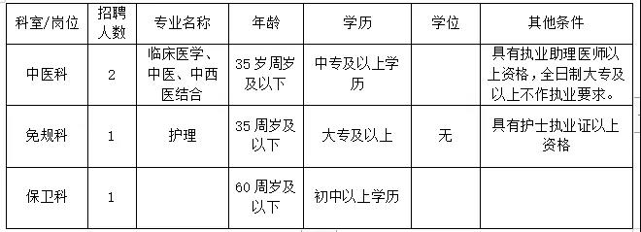

- 云龙分院

- 毗卢分院

- 报名二维码

